Casos de Uso
Número | CUSIC-001
Nombre | Consultar municipio
Actor(es) | Funcionario, director cultura, artista
Descripción | El sistema deberá comportarse tal como se describe en el siguiente caso de uso cuando un funcionario, director de cultura o un artista desean saber la información cultural del municipio.
Flujo | Paso | Acción
Flujo | 1 | El sistema solicita que se identifique el funcionario, director de cultura o artista.
Flujo | 2 | El funcionario, director de cultura o artista proporciona los datos de identificación al sistema.
Flujo | 3 | El funcionario, director de cultura o artista solicita al sistema comenzar el proceso de consulta de los datos de un municipio.
Flujo | 4 | El sistema muestra la siguiente información asociada al municipio: nombre municipio, zona, subregión, nombre de la casa de la cultura, nombre del alcalde, dirección alcaldía, teléfonos alcaldía, nombre director de cultura, inversión cultural, inventario cultural, bibliotecas, fiestas municipales, visitas y/o asesorías.
Flujo | 5 | Si el funcionario, director de cultura o artista solicita la impresión de los datos, el sistema imprime los datos del municipio.
Flujo alternativo | Paso | Acción
Flujo alternativo | 3 | Si el sistema no tiene registrado ningún municipio con el nombre proporcionado, el sistema comunica al funcionario, director de cultura o artista la situación, a continuación  este caso de uso termina.
Observaciones | La consulta del municipio lo realizan tres actores como lo identifica el caso de uso, pero cada uno tiene unas características especiales en cuanto al registro de la información. A continuación, se describen las características de cada actor:  Funcionario: Es el empleado de la secretaría de cultura departamental que realiza apoyo en las labores de asesoría y seguimiento a los municipios en todo lo que tiene que ver con el sector cultural. Este actor puede ver toda la información del municipio y únicamente hace el registro de visitas y/o asesorías.  Director de Cultura: Es el empleado del municipio que realiza la gestión cultural del mismo. Este actor puede ver toda la información del municipio y únicamente hace el registro de nombre de la casa de la cultura, nombre del alcalde, dirección alcaldía, teléfonos alcaldía, nombre director de cultura, inversión cultural, inventario cultural, bibliotecas, fiestas municipales.  Artista: Es toda persona diferente a los dos ya mencionados relacionada con el sector cultural. Este actor únicamente puede realizar la consulta de la información general del municipio.

Número | CUSIC-002
Nombre | Registrar visita y/o asesoría a municipio
Actor(es) | Funcionario
Descripción | El sistema deberá comportarse tal como se describe en el siguiente caso de uso cuando un funcionario desea registrar una visita y/o asesoría.
Flujo | Paso | Acción
Flujo | 1 | El sistema solicita que se identifique el funcionario.
Flujo | 2 | El funcionario proporciona los datos de identificación al sistema.
Flujo | 3 | El funcionario solicita al sistema comenzar el proceso de consulta de los datos de un municipio.
Flujo | 4 | El sistema solicita la siguiente información para el registro de la visita y/o asesoría: fecha inicio visita, fecha fin visita, nombre funcionario, tipo de visita y/o asesoría (ciudadanía cultural, convocatorias, planes de cultura, gestión cultural, legislación cultural), visita y/o asesoría realizada (Si, No), descripción de la visita, compromisos, logros, dificultades y selecciona la opción guardar.
Flujo alternativo | Paso | Acción
Flujo alternativo | 3 | Si el sistema no tiene registrado ningún municipio con el nombre proporcionado, el sistema comunica al funcionario, director de cultura o artista la situación, a continuación  este caso de uso termina.
Flujo alternativo | 4 | Si el funcionario omite el registro de alguno de los campos el sistema muestra mensaje de error en el campo vacío.
Observaciones | Todos los campos de la visita y/o asesoría son obligatorios.

Número | CUSIC-003
Nombre | Registrar y/o actualizar información general del municipio
Actor(es) | Director cultura
Descripción | El sistema deberá comportarse tal como se describe en el siguiente caso de uso cuando un director de cultura, desee registra información general del municipio.
Flujo | Paso | Acción
Flujo | 1 | El sistema solicita que se identifique el director de cultura.
Flujo | 2 | El director de cultura proporciona los datos de identificación al sistema.
Flujo | 3 | El director de cultura solicita al sistema comenzar el proceso de consulta de los datos de un municipio.
Flujo | 4 | El sistema solicita la siguiente información para el registro de la información general del municipio: nombre de la casa de la cultura, dirección casa de la cultura, teléfonos casa de la cultura, nombre del alcalde, dirección alcaldía, teléfonos alcaldía, nombre director de cultura, inversión cultural, inventario cultural, bibliotecas, fiestas municipales y selecciona la opción guardar.
Flujo alternativo | Paso | Acción
Flujo alternativo | 3 | Si el sistema no tiene registrado ningún municipio con el nombre proporcionado, el sistema comunica al funcionario, director de cultura o artista la situación, a continuación  este caso de uso termina.
Flujo alternativo | 4 | Si el director de cultura omite el registro de alguno de los campos el sistema muestra mensaje de error en el campo vacío.
Observaciones | Todos los campos generales del municipio son obligatorios.
Número | CUSIC-004
Nombre | Inscribir en convocatoria
Actor(es) | Artista
Descripción | El sistema deberá comportarse tal como se describe en el siguiente caso de uso cuando un artista, desee registrarse en una convocatoria.
Flujo | Paso | Acción
Flujo | 1 | El sistema solicita que se identifique el artista.
Flujo | 2 | El artista proporciona los datos de identificación al sistema.
Flujo | 3 | El artista solicita al sistema comenzar el proceso de consulta de los datos de una convocatoria.
Flujo | 4 | El sistema solicita la siguiente información para que el artista se pueda registrar en una convocatoria: modalidad de participación (depende de la convocatoria son diferentes modalidades artísticas), tipo de documento, número de documento, nombres, fecha nacimiento, municipio residencia, dirección, teléfonos, email, propuesta artística, documentos y selecciona la opción guardar.
Flujo alternativo | Paso | Acción
Flujo alternativo | 4 | Si el artista omite el registro de alguno de los campos el sistema muestra mensaje de error en el campo vacío.
Observaciones | Todos los campos del formulario de la convocatoria son obligatorios.

Número | CUSIC-005
Nombre | Evaluar convocatoria
Actor(es) | Funcionario
Descripción | El sistema deberá comportarse tal como se describe en el siguiente caso de uso cuando un funcionario, desee evaluar una convocatoria.
Flujo | Paso | Acción
Flujo | 1 | El sistema solicita que se identifique el funcionario.
Flujo | 2 | El funcionario proporciona los datos de identificación al sistema.
Flujo | 3 | El funcionario solicita al sistema comenzar el proceso de evaluación de una convocatoria.
Flujo | 4 | El sistema enlista al funcionario la cantidad de participantes presentados a la convocatoria.
Flujo | 5 | El funcionario debe seleccionar el participante a evaluar, selecciona el botón ver.
 | 6 | El sistema muestra la información de ese participante: modalidad de participación (depende de la convocatoria son diferentes modalidades artísticas), tipo de documento, número de documento, nombres, fecha nacimiento, municipio residencia, dirección, teléfonos, email, propuesta artística, documentos.
 | 7 | Luego de verificar los datos suministrados por el participante, el funcionario registra la evaluación.
 | 8 | Para el registro de la evaluación el sistema solicita al funcionario los siguientes datos: estado de la evaluación (aprobado, rechazado), causal de rechazo si el estado es rechazado (de acuerdo a la modalidad de participación hay diferentes causales de rechazo), observaciones de la evaluación y selecciona la opción guardar.
Flujo alternativo | Paso | Acción
Flujo alternativo | 8 | Si el funcionario omite por lo menos el registro del estado de la evaluación, el sistema informa error en ese campo.
Observaciones | El sistema cuenta con una validación, si la causal es rechazada le exige al funcionario que debe seleccionar la causal de rechazo.  Una propuesta puede tener múltiples evaluaciones.

Número | CUSIC-006
Nombre | Generar reporte Convocatoria
Actor(es) | Funcionario
Descripción | El sistema deberá comportarse tal como se describe en el siguiente caso de uso cuando un funcionario genere reporte de la convocatoria.
Flujo | Paso | Acción
Flujo | 1 | El sistema solicita que se identifique el funcionario.
Flujo | 2 | El funcionario proporciona los datos de identificación al sistema.
Flujo | 3 | El funcionario solicita al sistema comenzar el proceso de consulta de los datos de la evaluación de una convocatoria.
Flujo | 4 | El sistema muestra la siguiente información de la convocatoria: modalidad de participación (depende de la convocatoria son diferentes modalidades artísticas), tipo de documento, número de documento, nombres, fecha nacimiento, municipio residencia, dirección, teléfonos, email, propuesta artística, documentos, estado de la evaluación (aprobado, rechazado), causal de rechazo si el estado es rechazado (de acuerdo a la modalidad de participación hay diferentes causales de rechazo), observaciones de la evaluación.
Flujo | 5 | Si el funcionario solicita la impresión de los datos, el sistema imprime los datos de la convocatoria.
Flujo alternativo | Paso | Acción
Flujo alternativo | 4 | Si el sistema no tiene registro de la convocatoria, el sistema comunica al funcionario la situación, a continuación, este caso de uso termina.
Observaciones | N/A

Diagrama de Casos de Uso

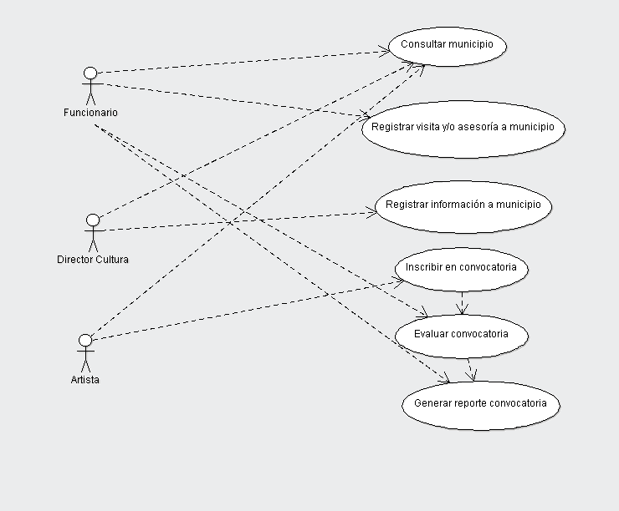
Descripción: El diagrama de casos de uso nos identifica tres actores: funcionario, director de cultura y artista. Los cuales interactúan con los casos de uso de la siguiente manera:
- Funcionario: Consultar municipio, registrar visita y/o asesoría a municipio, evaluar convocatoria y generar reporte convocatorio.
- Director de cultura: Consultar municipio y registrar información a municipio.
- Artista: Consultar municipio e inscribir en convocatoria.

